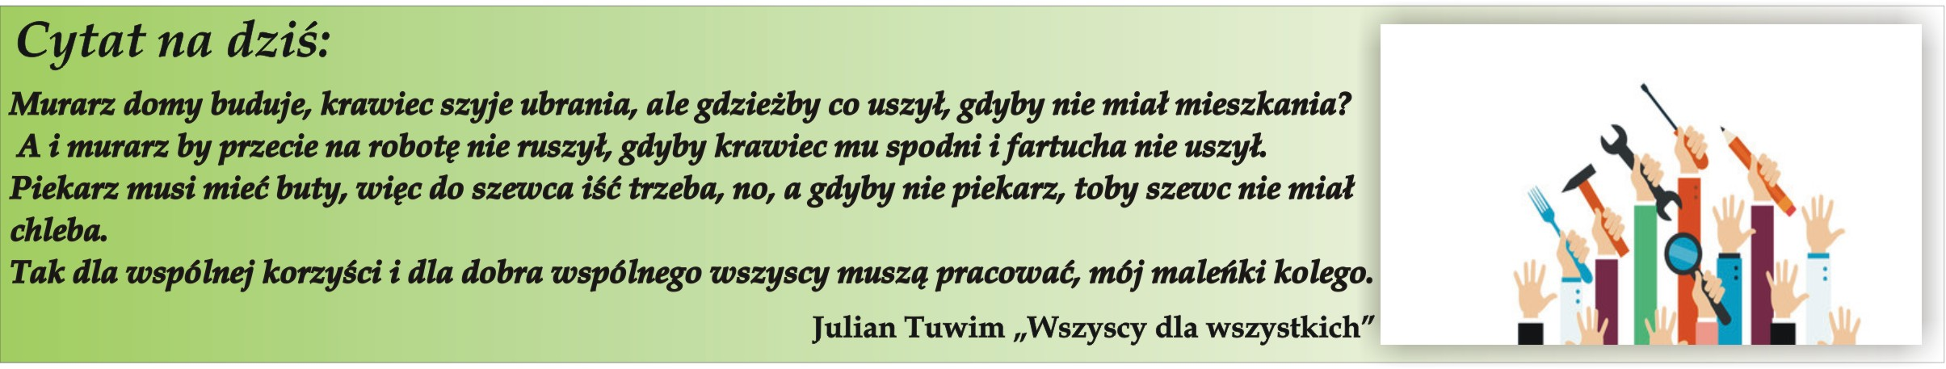

Przewodnik po zawodach

Chcesz wiedzieć więcej o wybranym zawodzie? Interesuje Cię, jakie zadania będziesz mieć do wykonania w trakcie pracy? Może chcesz poznać warunki zatrudnienia i środowisko, w którym
w przyszłości będziesz pracować? Chcesz sprawdzić, jakie wymagania fizyczne, zdrowotne i psychologiczne stawia przed Tobą wymarzony zawód? Interesują Cię zawody pokrewne?
Takie informacje znajdziesz w przewodniku po zawodach
Link: https://psz.praca.gov.pl/rynek-pracy/bazy-danych/klasyfikacja-zawodow-i-specjalnosci/wyszukiwarka-opisow-zawodow

Czym jest klasyfikacja zawodów i specjalności?

Klasyfikacja zawodów i specjalności jest usystematyzowanym zbiorem zawodów i specjalności występujących na rynku pracy. Stanowi "spis z natury" zawodów zidentyfikowanych na rynku pracy. Klasyfikacja opracowana została w oparciu o Międzynarodowy Standard Klasyfikacji Zawodów ISCO-08. Aktualizowanie klasyfikacji, w celu dostosowania do zmian zachodzących na rynku pracy (polskim i europejskim), poprzez wprowadzanie do niej nowych zawodów/specjalności, odbywa się co 2-3 lata w drodze zmian rozporządzenia Ministra Rodziny, Pracy i Polityki Społecznej w sprawie klasyfikacji zawodów i specjalności na potrzeby rynku pracy oraz zakresu ich stosowania.
Magdalena Gajerska-Kozak

